Reif für die INSEL?



„In der Schule lernt man Lesen, wie man auf Bäume klettert und Kopfstand macht, welche Fische im Meer leben und wie man Maschinen baut.“
Simon, 6 Jahre

Eine Projektbeschreibung von Jasmin Temel und Eva Michalek

Einleitende Gedanken

Schulbeginn in der 1. Klasse: zwei Kinder können fließend lesen, viele kennen fast alle Buchstaben, manche nur einige, eines kennt alle Großbuchstaben, aber keinen kleinen, und eines kennt keinen einzigen Buchstaben, manche rechnen mühelos bis 100, andere erkämpfen sich gerade einen Zahlenbegriff bis Drei, eines zeichnet sich selbst bis ins kleinste Detail beim Geigespielen, ein anderes bringt stolz einen Kopffüßler zu Papier, eines turnt auf dem Reck einen Hüftaufschwung, ein anderes kann über eine Stunde den Hula-Hoop-Reifen auf den Hüften schwingen und wieder ein anderes fürchtet sich vor dem Betreten der Turnmatte,...

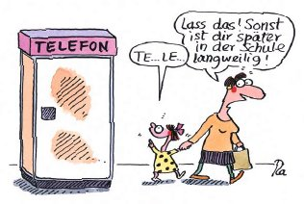

Die gesellschaftliche Entwicklung ist von einer starken Individualisierung geprägt und es ist Aufgabe der Schule, diesen veränderten Bedürfnissen von Kindern und Eltern Rechnung zu tragen. Wenn die Kinder eines Jahrgangs in die Schule kommen, dann sind sie alles andere als gleich und nichts ist wichtiger als die unterschiedlichen Persönlichkeiten der Kinder verstärkt wahrzunehmen, auf sie einzugehen, sie bestmöglich zu fördern, und den notwendigen Rahmen für den individuellen Lernprozess zu geben. So wie sie hier ankommen, so müssen die Kinder die Möglichkeiten erhalten, von dort, wo sie sind, weiter zu lernen und zu arbeiten.

In Eigenverantwortlichkeit den eigenen Lerntyp zu entdecken, einen eigenen Lernstil zu entwickeln und im eigenen Lerntempo voranzuschreiten – nur so kann eine stabile, positive Lernhaltung aufgebaut werden, die über die Schulzeit hinaus wirken kann. Ständige Fremdbestimmung führt zu Über- aber auch Unterforderung, lähmt über kurz oder lang die Eigeninitiative und zerstört die Lernmotivation.

Selbstbestimmtes Lernen braucht aber vor allem eines – es braucht Zeit! Es braucht für jeden einzelnen seine ganz eigene Zeit, und es liegt nicht an uns Erwachsenen (seien es nun die LehrerInnen, die Eltern, die Verwandten oder die Freunde) diese Zeit zu verlängern oder zu verkürzen, das Lernen also zu bremsen oder zu beschleunigen. Denn jedes Kind will lernen – auch Lesen, Schreiben und Rechnen – und zwar dann, wenn es soweit ist.
Wir betrachten es nicht als unsere Aufgabe oder unser Recht, darüber zu entscheiden, wann dieser Zeitpunkt für eine ganze Gruppe von völlig unterschiedlichen Kindern gekommen sein mag und auf welche Art und Weise all diese Kinder ein bestimmtes Ziel zu erreichen haben.
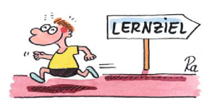

Die Altersmischung in einer Mehrstufenklasse entspricht dem natürlichen Umfeld der Kinder, schließt an die soziale Struktur des Kindergartens an und bietet die beste Voraussetzung dafür, nicht der Versuchung zu erliegen, doch wieder alle Kinder über einen Kamm zu scheren.
Bei uns sollen alle Kinder so sein dürfen wie sie sind, sich in ihrer Art weiterentwickeln, Fehler machen, daraus lernen, etwas verstehen, etwas verwerfen und wieder von Neuem beginnen dürfen.

Die Kinder verbringen viel Zeit in der Schule – viel Zeit zum Leben und zum Lernen. Das bedeutet, sie müssen zuhören, träumen, sich bewegen, zu zweit etwas tun, basteln, sich zurückziehen, kochen, essen, ruhen, lesen, spielen, etwas beobachten, feiern, malen, etwas vorführen, singen, sich gegenseitig beschenken, schreiben, rechnen, aufräumen und alles andere tun dürfen, was Leben ausmacht.

Denn das alles ist Schule, das alles ist Lernen, das alles ist Leben!

Wofür wir stehen...

Die INSEL steht für ein Integratives
Netzwerk für
Selbstbestimmtes
Entdeckendes
Lernen

Integrativ, weil wir eine buntgemischte Gruppe sein werden, die sich aus Kindern unterschiedlichen Alters, unterschiedlicher Herkunft, unterschiedlicher Begabungen und unterschiedlicher Interessen zusammensetzen wird. Eine Gruppe, in der diese Einzigartigkeit und Einmaligkeit jedes Kindes als Selbstverständlichkeit betrachtet und als Bereicherung empfunden wird.

Netzwerk, weil die Zusammenarbeit und die Vernetzung auf verschiedenen Ebenen das Gemeinschaftsgefühl stärken, und die Echtheit und Lebensbezogenheit von Schule ermöglichen sollen.
Die Zusammenarbeit der Kinder und LehrerInnen untereinander, die Zusammenarbeit mit Kindergärten und weiterführenden Schulen, die Zusammenarbeit mit außerschulischen Einrichtungen und Professionisten und – nicht zu vergessen - die Zusammenarbeit mit den Eltern stellen wesentliche Eckpfeiler unseres Konzeptes dar.

Selbstbestimmt, weil selbst gesteckte Ziele eine Motivation erzeugen, wie sie von außen nicht aufzubauen ist; eine Motivation, die auf eigener Neugier oder auf dem intensiven Wunsch, eine bestimmte Fertigkeit tatsächlich selbst zu können, beruht.

Entdeckend, weil wir Lerninhalte, Gedanken, Neues nicht vordenken und in hübschen Portionen verabreichen wollen, denn alles, was wir einem Kind beibringen, kann es selbst nicht mehr lernen.
In den ersten Lebensjahren wird dem Kind das wenigste von uns Erwachsenen beigebracht. Den Großteil eignet es sich selber an und am Ende steht meistens ein Erfolgserlebnis, Selbstvertrauen und die Suche nach neuen Herausforderungen.
So sollten auch in der Schule die Kreativität und Eigenverantwortlichkeit des Kindes den Stellenwert haben, den sie verdienen.

Lernen, weil es unsere Aufgabe als Schule ist, aber auch weil Lernen etwas ist, das dem Menschen überall und ständig passiert, weil Leben ohne zu lernen gar nicht geht und weil Kinder lernen wollen!

Adler steigen keine Treppen
Der Pädagoge hatte seine Methoden aufs genauste ausgearbeitet; er hatte - so sagte er - ganz wissenschaftlich die Treppe gebaut, die zu den verschiedenen Etagen des Wissens führt; mit vielen Versuchen hatte er die Höhe der Stufen ermittelt, um sie der normalen Leistungsfähigkeit kindlicher Beine anzupassen; da und dort hatte er einen Treppenabsatz zum Atemholen eingebaut und an einem bequemen Geländer konnten die Anfänger sich festhalten.
Und wie er fluchte, dieser Pädagoge! Nicht etwa auf die Treppe, die ja offensichtlich mit Klugheit ersonnen und erbaut worden war, sondern auf die Kinder, die kein Gefühl für seine Fürsorge zu haben schienen.
Er fluchte aus folgendem Grund: solange er dabei stand, um die methodische Nutzung dieser Treppe zu beobachten, wie Stufe um Stufe empor geschritten wurde, an den Absätzen ausgeruht und sich an dem Geländer festgehalten wurde, da lief alles ganz normal ab. Aber kaum war er für einen Augenblick nicht da: sofort herrschten Chaos und Katastrophe! Nur diejenigen, die von der Schule schon genügend autoritär geprägt waren, stiegen methodisch Stufe um Stufe, sich am Geländer festhaltend, auf dem Absatz verschnaufend, weiter die Treppe hoch - wie Schäferhunde, die ihr Leben lang darauf dressiert wurden, passiv ihrem Herrn zu gehorchen, und die es aufgegeben haben, ihrem Hunderhythmus zu folgen, der durch Dickichte bricht und Pfade überschreitet.
Die Kinderhorde besann sich auf ihre Instinkte und fand ihre Bedürfnisse wieder: eines bezwang die Treppe genial auf allen Vieren; ein anderes nahm mit Schwung zwei Stufen auf einmal und ließ die Absätze aus; es gab sogar welche, die versuchten, rückwärts die Treppe hinaufzusteigen und die es darin wirklich zu einer gewissen Meisterschaft brachten.
Die meisten aber fanden - und das ist ein nicht zu fassendes Paradoxon - dass die Treppe ihnen zu wenig Abenteuer und Reize bot. Sie rasten um das Haus, kletterten die Regenrinne hoch, stiegen über die Balustraden und erreichten das Dach in einer Rekordzeit, besser und schneller als über die sogenannte methodische Treppe; einmal oben angelangt, rutschten sie das Treppengeländer runter... um den abenteuerlichen Aufstieg noch einmal zu wagen.
C. Freinet
Wesentliches Merkmal der Mehrstufenklasse ist das „Individualisierende Lernen“. Da jedes Kind seinen eigenen Lernrhythmus hat, sein eigenes „Programm“, ist es auch möglich Kinder aller Stufen in einer Gruppe zu führen.
Der Kern des Unterrichts ist die selbstständige Arbeit der Kinder an frei gewählten Themen. Wir sehen unsere Aufgabe im Begleiten, Unterstützen, Beraten, Ermöglichen und Helfen.

- Kinder finden aber auch Aufgabenstellungen in Schulbüchern, Spielen oder anderen Materialien durch Angebote in den Klassenräumen. Auch bei der Bearbeitung von selbstgewähltem Lernstoff begleitet die Lehrerin.

- Vereinbarungen über regelmäßige Arbeiten werden mit den Kindern gemeinsam getroffen.

- Fallweise werden bestimmte Themen auch von uns in der Kleingruppe präsentiert bzw. erklärt. So können Materialien eingeführt und vorgestellt oder Grundkenntnisse in Rechtschreibung und Grammatik zusammengefasst werden, so kann eine Vorführung erarbeitet werden etc.

- Die Kinder haben keinen festen Sitzplatz, der Arbeitsort ist frei wählbar.
... und was wir machen

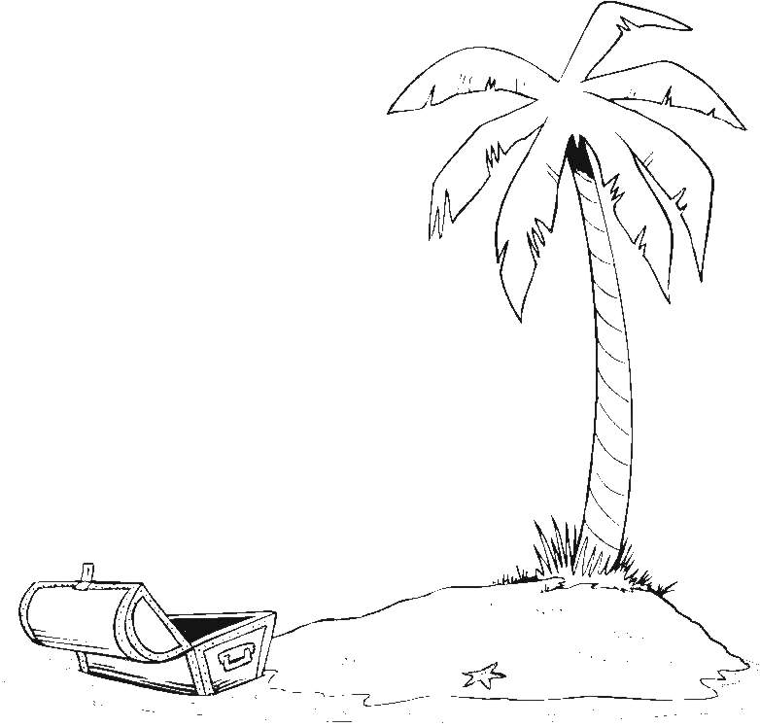

- Das Lernen findet in und vor den Klassenräumen, im Schulgarten und außerhalb der Schule statt.
Die Klassenräume sind jeweils bestimmten Bereichen zugeteilt (Kreativität, Sachunterricht, Sprache, Mathematik). Wir planen u.a. eine Leseoase, eine Medienecke, eine Küche mit Jausenbereich, ...

- Zeitpunkt und Zeitdauer der Arbeiten sind von den Kindern großteils frei bestimmbar.
Die Kinder können Arbeitszeiten und Pausen selbst einteilen und jederzeit essen und trinken. Sie können jederzeit „ohne Erlaubnis“ zur Toilette gehen und sich im Rahmen der gemeinsamen Regeln frei bewegen.

- Für das Experimentieren, Erforschen und Entdecken wird Zeit und Raum geschaffen.
Kreativität hat einen hohen Stellenwert. Jede Form des kreativen Ausdrucks, ob Tanzen, Konstruieren, Musizieren, Basteln, Schreiben, Malen, Bewegen oder Theaterspielen, fördert die ganzheitliche Entwicklung des Kindes.

In der Gesellschaft hat Forschung die höchste Anerkennung,
warum nicht in der Schule?
Es ist in der Tat ein Wunder,
dass die modernen Methoden der Ausbildung
die heilige Neugier des Forschens
noch nicht völlig erstickt haben,
denn diese zarte kleine Pflanze bedarf
- neben dem Ansporn -
hauptsächlich der Freiheit;
ohne diese geht sie ohne Zweifel zugrunde.

(Albert Einstein)

- Ein ganz besonderer Vorteil besteht in den Möglichkeiten der Begabten- und Begabungsförderung: Die Förderung seiner speziellen Begabungen ist das Recht jedes Kindes und kann in diesem System am besten gelingen, da die Kinder die Möglichkeit haben bei vorbereiteter Lernumgebung Aufgabenbereiche über ihrem Altersniveau zu finden.
Auch Kinder mit langsamerem Lerntempo können in der gewohnten Gruppe, beim gewohnten Lehrerinnenteam bleiben und individuell gefördert werden.
Es ergibt sich daraus die Möglichkeit, die durchschnittliche Volksschulzeit von vier Jahren gegebenenfalls zu verkürzen bzw. zu verlängern.

- Da in unserer Klasse die Förderung der Kinder und nicht deren Beurteilung, sowie das soziale Miteinander und nicht die Konkurrenz im Vordergrund stehen, verzichten wir bis zum Ende der dritten Schulstufe auf die Ziffernbenotung und verwenden an deren Stelle die alternative Beurteilungsform der Kommentierten, direkten Leistungsvorlage (KDL). Die Beurteilung in Noten erfolgt erst ab der vierten Schulstufe. In diesem Jahr werden die Kinder bewusst auf den Übertritt in weiterführende Schulen vorbereitet, das heißt es werden auch Schularbeiten durchgeführt.

Als Grundlage für das Gelingen dieses großen Projektes betrachten wir eine gute Zusammenarbeit mit den Eltern, einen regen Austausch, ein Einbringen, ein sensibles und ehrliches Miteinander.

Wir freuen uns sehr auf unseren gemeinsamen Weg!

